工会卡保险相关说明
一、保险有效时间：工会卡激活后次月1日生效（有效期一年）

二、报销所需资料
1、住院津贴保险（住院需在二级或二级以上公立医院就诊）：
A、申请书（打印第一联）：填写姓名、手机号码、身份证号、卡号、申请人处签名
B、其他资料（复印件即可）：出院小结、住院发票、身份证（双面）、工会卡；（意外事故如有相关部门出具的责任鉴定书等，可一并提供）

2、公共交通意外伤害保险（具体资料根据实际情况可能会有所不同）：
身故保险金：受益人户籍或身份证明、银行卡复印件、被保险人死亡证明、户籍注销证明、意外事故证明材料、收款账号复印件
残疾保险金：被保险人身份证明、工会卡复印件、意外事故证明材料、具有相应鉴定资质的鉴定机构出去的残疾程度鉴定书

三：联系方式：
联系人：许颖 5563738 /5563941 13400634324
联系地址：思明区香秀里62号九州商社8J（江泰保险经纪厦门分公司）
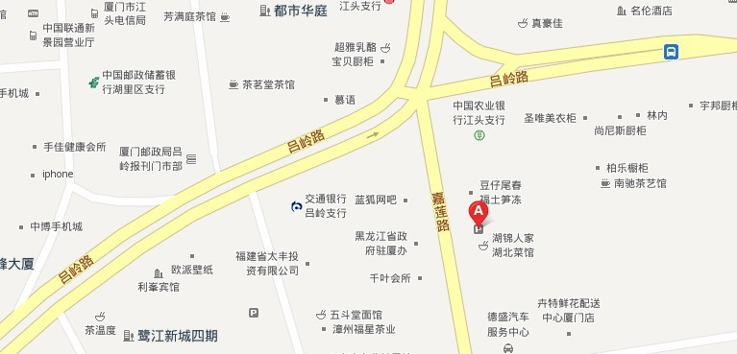
保险方案
保障险种 | 保险责任 | 赔付方式 | 保险金额
公共交通工具意外伤害保险 | 乘坐客运列车（含火车、地铁、轻轨等公共轨道交通工具）、客运轮船（含商务运营的轮渡）、民航班机发生意外导致身故、残疾 | 根据赔付比例一次性赔付 | 20万元
公共交通工具意外伤害保险 | 乘坐营运汽车发生意外导致身故、残疾 | 根据赔付比例一次性赔付 | 10万元
住院津贴保险 | 意外伤害或疾病导致住院（不含女性因妊娠相关和生育导致的住院） | 30元/天，根据实际住院天数赔付，全年90天为限 | 0.27万元
1.公共交通工具意外伤害保险
保险期间内，乙方依下列约定承担保险责任：
1）身故保险金
被保险人以乘客身份乘坐客运列车（含火车、地铁、轻轨等公共轨道交通工具）、客运轮船（含商务运营的轮渡）、民航班机或者营运汽车期间遭受意外事故，并自事故发生之日起180天内身故的，乙方按其公共交通工具意外伤害保险金额扣除已经给付的残疾保险金后给付身故保险金，对该被保险人的该项保险责任终止。
2）残疾保险金
被保险人以乘客身份乘坐客运列车（含火车、地铁、轻轨等公共轨道交通工具）、客运轮船（含商务运营的轮渡）、民航班机或者营运汽车期间遭受意外事故，并自事故发生之日起180 日内因该事故造成所附“残疾程度与保险金给付比例表”（见附表）所列残疾程度之一者，乙方按表中所列给付比例乘以该被保险人公共交通工具意外伤害保险金额给付残疾保险金。如治疗仍未结束的，按事故发生之日起第180 日的身体情况进行残疾鉴定，并据此给付残疾保险金。
被保险人因同一意外事故造成附表所列残疾程度两项以上的，乙方给付各对应项残疾保险金之和。但不同残疾项目属于同一上肢或同一下肢时，仅给付一项残疾保险金；若残疾项目所属残疾程度不同时，按照较严重程度的残疾项目给付残疾保险金。
被保险人因该次意外事故导致的残疾合并前次残疾可领较严重项目残疾保险金的，按较严重项目标准给付，但前次已给付的残疾保险金（投保前已有或因责任免除事项所致附表所列残疾的，视为已给付残疾保险金）应予以扣除。
乙方向同一被保险人给付的身故保险金及残疾保险金累计以该被保险人的公共交通工具意外伤害保险金额为限，累计给付金额达到公共交通工具意外伤害保险金额时，对被保险人该项保险责任终止。
2.住院津贴保险
保险期间内，被保险人因遭受意外事故或因疾病，在厦门市或意外出险地二级及二级以上公立医疗机构（境外就医的，就诊医疗限定为公立医疗机构）住院治疗，乙方按约定的住院日津贴额乘以实际住院日数给付保险金，每个保单年度累计给付日数以九十日为限。
- 责任免除
因下列情形之一导致保险事故发生的，乙方不承担给付保险金的责任：
- 投保人对被保险人的故意杀害、故意伤害；
- 被保险人故意自伤、故意犯罪、抗拒依法采取的刑事强制措施或自杀，但被保险人自杀时为无民事行为能力人的除外；
- 被保险人殴斗、醉酒，主动吸食或注射毒品；
- 被保险人酒后驾驶、无合法有效驾驶证驾驶，或驾驶无有效行驶证的机动车；
- 战争、军事冲突、暴乱或武装叛乱；
- 核爆炸、核辐射或核污染；
- 被保险人因妊娠（含宫外孕）、流产、分娩（含剖宫产）导致的伤害；
- 被保险人因医疗事故、药物过敏或精神和行为障碍（依照世界卫生组织《疾病和有关健康问题的国际统计分类（ICD-10）》确定）导致的伤害；
- 被保险人未遵医嘱，私自使用药物，但按使用说明的规定使用非处方药不在此限；
- 细菌或病毒感染（因意外伤害导致的伤口发生感染者除外）；
- 被保险人从事潜水、跳伞、攀岩、蹦极、驾驶滑翔机或滑翔伞、探险、摔跤、武术比赛、特技表演、赛马、赛车等高风险运动。

